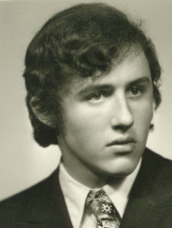 Érettségi fotó Érettségi fotó
Bemutatkozás
DR. HORKOVICS- KOVÁTS JÁNOS
1955-ben születtem Pozsonyban. Édesapám ideg-elmegyógyász volt, édesanyám a mi nevelésünkkel foglalkozott. Két egyetemista fiam van. Debrecenben végeztem az orvosi egyetemet 4,8 átlaggal. Több városban dolgoztam szülész-nőgyógyászként. Egerben, Pápán, Győrben, majd az Országos Onkológiai Intézetben Budapesten.
1985-ben disszidáltam. Akkor még nem lehetett tudni, hogy a magyarországi kommunizmus milyen irányba fejlődik. Én mindenképpen szabad akartam lenni. 25 évig éltem Németországban, ahol szintén nőgyógyászként dolgoztam. 2010-ben költöztem vissza Hazánkba. Hazahozott a honvágy és a tenni akarás Hazámért. A kint létem utolsó 12 évében a Magyarok Világszövetségének a németországi elnöke voltam.
Az egyik feladatom a rokon népekkel való kapcsolattartás volt. Ennek gyümölcse volt az Ujgur testvérek bemutatása Csíksomlyón

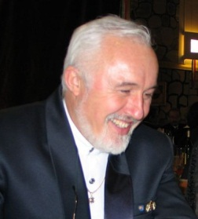

Jelenlegi Fotó
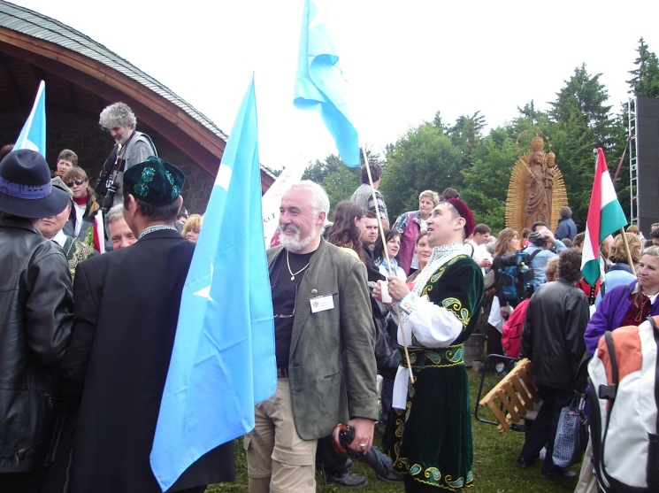
Az egyik feladatom a rokon népekkel való kapcsolattartás volt. Ennek gyümölcse volt az Ujgur testvéreink bemutatása Csíksomlyón. Az elhivatottságom és fő érdeklődési területem a magyar őstörténelem. Ebből indult ki a nemzetstratégiai kérdésekkel való foglalkozásom is. Létrehoztam egy úgynevezett nemzeti érdekű „ Átmentés” – alapítványt, melynek célja a világban szétszórt, örökös nélkül maradt magyar anyagi javak feltérképezése és értékeik átmentése a magyar ügy számára. Ezekből a forrásokból szeretném a magyar feltalálókat elindítani az üzleti megvalósulás irányába.
Ezekből a forrásokból szeretném a magyar feltalálókat elindítani az üzleti megvalósulás irányába.

Látva Hazánk agymosott állapotát, neki kezdtem egy internetes televízió létrehozásához.
2012-ben megszületett a HUN TV, mely a www.HunTv.info honlapon keresztül érhető el.
Ez a televízió remélhetőleg a közeljövőben 40 nyelven fog sugározni. Az összes hun nyelven, a kárpát-medence nyelvein és egy jó néhány nyugati nyelven is. Célom a nemzetünk valós információkkal való ellátása és a rokon népekkel való kapcsolat elmélyítése.
A FEHÉREN FEKETÉN LEÍRTAK ÉS ELMONDOTTAK IS LEHETNEK NAGYSZERŰEK ÉS IGAZAK!
Wass Albert menyével karöltve hazahoztunk egy megfiatalítási Nobel – díjas technológiát, mellyel kromoszómális szinten akár 10-15 évet lehet visszafiatalodni. Ennek segítségével nem egy betegség kimenetele javulhat. Bővebb információ a www.fiatalitas.n1.hu honlapon olvasható. Régóta dédelgetett projektet indítottam el Pomázon kb. 12 éve, a „Magyar Vár” alapítványt, mely nemzetünk identitását szeretné megemelni. www.mv.hu .
Megismerkedtem Medveczki Zoltán által vezetett Magyar Környezetvédők Pártjával. Számomra nagyon szimpatikus a nemzeti-zöld eszmeiség, mely a környezeti és közéleti tisztaságra törekszik, így - mivel több nyelven beszélek- a külügyi kapcsolatokat építem a szervezetben.
Érdeklődni és csatlakozni lehet hozzánk : zoldek@vnet.hu , 06-20-9402699. Őszinte tiszta szívből jövő tenniakarással lehet a MAGYAR JÖVŐT építeni!
ÖN MAGYARUL SZERETNE ÉLNI, VAGY ELÉG ÖNNEK MAGYARUL BESZÉLNI?

A Duna-menti Velence projekt:
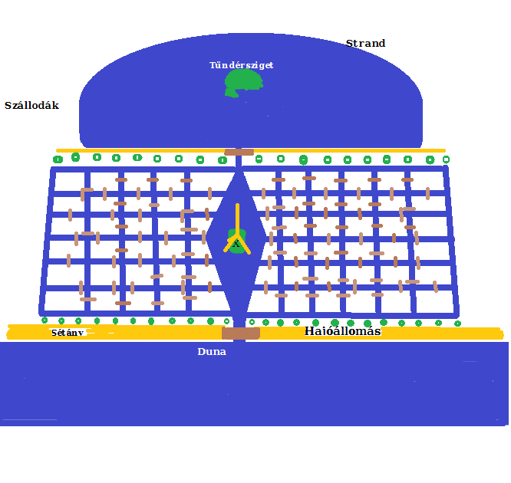
Hazajövetelem óta keresek egy települést, vagy várost, ahol egy turisztikai paradicsomot szeretnék megvalósítani. Így esett a választásom Vácra. Nincs messze a fővárostól és sík területen fekszik. A alábbi képen látható projekt akár 12 000 embert tudna foglalkoztatni nyugat-európai fizetéssel. Emellett évente több milliárd euró hasznot hozna nagy valószínűséggel a városnak. A Duna mentén egy sík területen egy csatornarendszert kell kiépíteni ami egy zsilippel választható el a Duna vizétől, mely segítségével állandó magasságban tartható a projekt vízszintje. Az ábrán látható fő csatorna rombuszalakban kiszélesedik, közepén egy kis sziget található, melyen egy kilátótorony épül. Ezen főcsatorna beletorkol egy tóba, aminek közepén a Kárpát-medence hazánkat ábrázoló sziget található. A sziget a magyar kulináris élménypark kialakítását szolgálja.
A tó szélén szállodák és strand található. A főcsatornából mindkét irányba mellékcsatornák húzódnak, melyek egy kb. 2-3 km szakaszt felosztanak kockaszerűen kis 200x200m-es szigetekre. Ezeken a 40 000 m2 szigeteken rokonnépeink felépítenek egy kultúrpalotát, melyben saját népüket mutatják be és egy bevásárló központot, melyben kizárólag saját országuk portékáját kínálják. A szigetek össze vannak kötve kis hidakkal, úgyhogy az egész rendszer gyalog és gondolákkal is bejárható.
A Dunamenti részen kialakítunk egy promenádét, melyen egy hajókikötő is található. Innen Budapestre és Esztergomba lehet hajókázni.

A Dunamenti részen kialakítunk egy promenádét, melyen egy hajókikötő is található. Innen Budapestre és Esztergomba lehet hajókázni. Ezen projekt az illető várost világfogalommá emelné, nem beszélve a rengeteg munkahely létrehozásával. A rokon nemzetekkel egy élő és állandó kapcsolat kiépítése válik lehetővé, nem beszélve a több milliárd eurónyi bevételről, meg sok százezer turistáról, akik gazdagítják hazánkat.
A törökdúlást követően Wattay Pál - ősöm újjáélesztette Dunántúl nagy részét. Munkásokat és gazdákat telepített le Hazánk e területén. Irányítása alatt megindult a pusztításból az élet.
Wattay kastély:
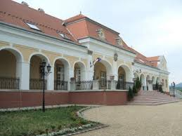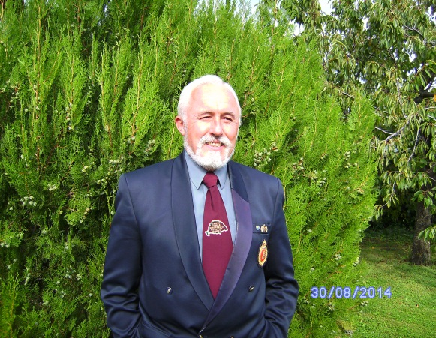

MOTTÓ: MÉLTÓ UTÓDA SZERETNÉK LENNI WATTAY ŐSÖMNEK AZ ORSZÁG GYARAPÍTÁSA ÉS BOLDOGULÁSA TERÉN!

